Paslaugą galima rasti: **Mano VMI, Paslaugos -> Užsakyti paslaugą -> Kitos paslaugos -> Kasos aparato registravimas, duomenų keitimas -> Įregistruoti kasos aparatą**

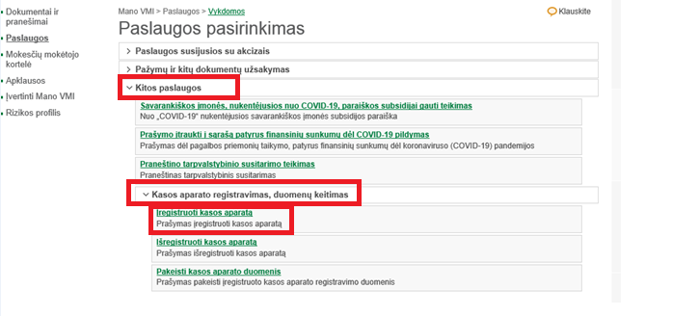

1. Žingsnis. „Aptarnaujantis“ užpildomi visi privalomi laukeliai ir spaudžiamas mygtukas „Toliau“.

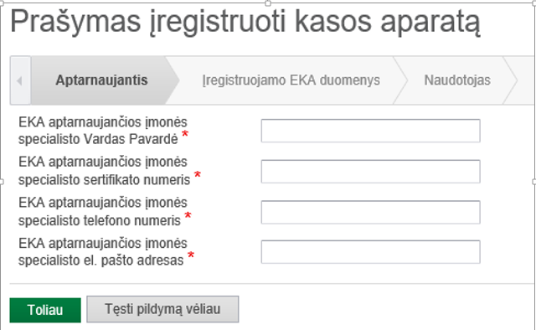

2. Žingsnis. „Įregistruojamo EKA duomenys“, užpildomi visi privalomi laukeliai ir spaudžiamas mygtukas „Toliau“.

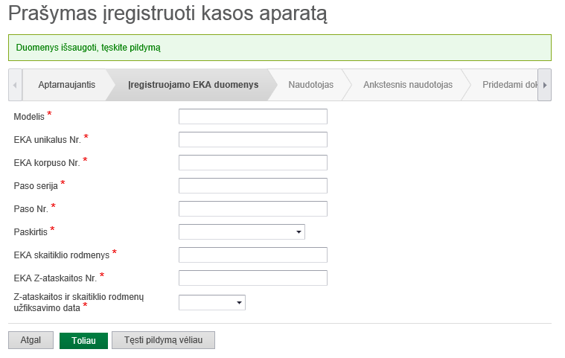

3. Žingsnis. „Naudotojas“. Suvedami kasos aparato eksploatuotojo duomenys ir adresas, kuriuo bus naudojamas kasos aparatas ir spaudžiamas mygtukas „Toliau“.

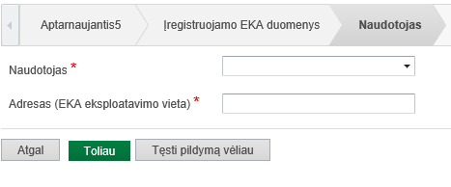

4. Žingsnis. „Ankstesnis naudotojas“. Pildomas tuo atveju, kai kasos aparatas iš vieno naudotojo išregistruojamas ir įregistruojamas kitam naudotojui. Jei kasos aparatas tik registruojamas žingsnis praleidžiamas ir spaudžiamas mygtukas „Toliau“.

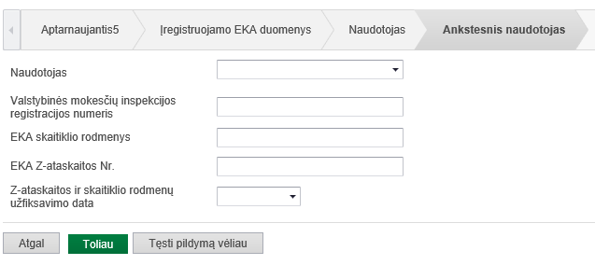

5. žingsnis. „Pridedami dokumentai“, pridedama techninio paso kopija (įrašai turi būti aiškūs ir įskaitomi) ir spaudžiamas mygtukas „Toliau“.

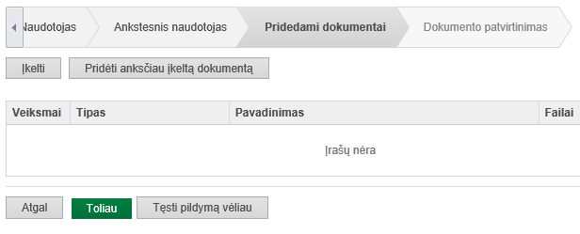

6. žingsnis. „Dokumento patvirtinimas“. Prašymas pateikiamas VMI paspaudus mygtuką „Patvirtinti“.

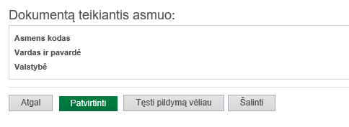

VMI valstybės tarnautojas ar darbuotojas įregistravęs kasos aparatą, nedelsdamas, bet ne vėliau kaip per 3 darbo dienas nuo prašymo arba papildomų dokumentų ir / ar duomenų gavimo ar patikslinimo dienos, per Mano VMI aptarnaujančiai įmonei pateikia pranešimą, kuriame nurodo kasos aparato įregistravimo datą ir įregistravimo numerį. Duomenys kasos aparato naudotojui apie įregistruotus kasos aparatus ar įregistruotų kasos aparatų registravimo duomenų pakeitimą yra pateikiami Mano VMI įmonės duomenų skiltyje „Kasos aparatai“. Kasos aparato naudojimas negalimas, kol VMI nepateikia pranešimo apie kasos aparato įregistravimą / išregistravimą.